Со дня схода снежного покрова до установления устойчивой дождливой осенней погоды или образования снежного покрова в лесах запрещается:  а) использовать открытый огонь  б) бросать горящие спички, окурки и горячую золу из курительных трубок, стекло;  в) применять при охоте пыжи из горючих или тлеющих материалов;  г) оставлять промасленные или пропитанные бензином, керосином или иными горючими веществами материалы в не предусмотренных специально для этого местах;  д) заправлять горючим топливные баки двигателей внутреннего сгорания при работе двигателя, использовать машины с неисправной системой питания двигателя, а также курить или пользоваться открытым огнем вблизи машин, заправляемых горючим;  е) выполнять работы с открытым огнем на торфяниках.  Запрещается засорение леса отходами производства  и потребления.  Со дня схода снежного покрова до установления устойчивой дождливой осенней погоды или образования снежного покрова организации, иные юридические лица независимо от их организационно-правовых форм и форм собственности, ИП, должностные лица, граждане РФ и лица без гражданства, владеющие, пользующиеся и (или) распоряжающиеся территорией, прилегающей к лесу, обеспечивают их очистку от сухой травянистой растительности, пожнивных остатков, валежника, порубочных остатков, отходов производства и потребления и других горючих материалов на полосе шириной не менее 10 метров от границ территории и (или) леса либо отделяют противопожарной минерализованной полосой шириной не менее 1,4 метра или иным противопожарным барьером.  Запрещается выжигание хвороста, лесной подстилки, сухой травы и других горючих материалов на земельных участках, непосредственно примыкающих к лесам, защитным и лесным насаждениям и не отделенных противопожарной минерализованной полосой шириной не менее 0,5 метра.  Юридические лица и граждане, осуществляющие использование лесов, обязаны:  а) хранить горюче-смазочные материалы в закрытой таре, производить в период пожароопасного сезона очистку мест их хранения от растительного покрова, древесного мусора, других горючих материалов и отделение противопожарной минерализованной полосой шириной не менее 1,4 метра;  б) уведомлять при корчевке пней с помощью взрывчатых веществ о месте и времени проведения этих работ органы государственной власти или органы местного самоуправления, не менее чем за 10 дней до их начала, прекращать корчевку пней с помощью этих веществ при высокой пожарной опасности в лесу; |  | в) соблюдать нормы наличия средств предупреждения и тушения лесных пожаров при использовании лесов, а также содержать средства предупреждения и тушения лесных пожаров в период пожароопасного сезона в готовности, обеспечивающей возможность их немедленного использования;  г) в случае обнаружения лесного пожара на соответствующем лесном участке немедленно сообщить об этом  в специализированную диспетчерскую службу и принять все возможные меры по недопущению распространения лесного пожара.  Граждане при пребывании в лесах обязаны:  а) соблюдать требования пожарной безопасности в лесах;  б) при обнаружении лесных пожаров обязаны сообщить о лесном пожаре с использованием единого номера вызова экстренных оперативных служб "112", а также в специализированную диспетчерскую службу;  в) принимать при обнаружении лесного пожара посильные меры по его тушению своими силами до прибытия сил пожаротушения;  г) оказывать содействие органам государственной власти и органам местного самоуправления, при тушении лесных пожаров;  д) немедленно уведомлять органы государственной власти или органы местного самоуправления, о имеющихся фактах поджогов или захламления лесов.  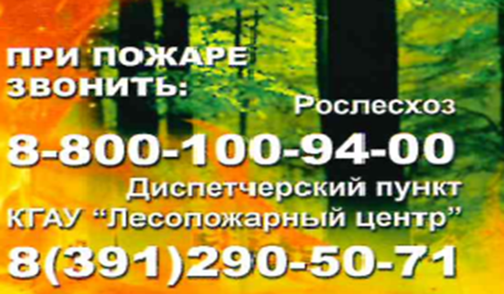  Правила пожарной безопасности в лесах утверждены, постановлением Правительства РФ  от 7 октября 2020 № 1614  «Об утверждении правил пожарной безопасности в лесах» |  | ЛЕСНАЯ ОХРАНА  КРАСНОЯРСКОГО КРАЯ  ОСОБЫЙ ПРОТИВОПОЖАРНЫЙ  РЕЖИМ НА ТЕРРИТОРИИ  КРАСНОЯРСКОГО КРАЯ  ВВЕДЕН с 24.04.2023  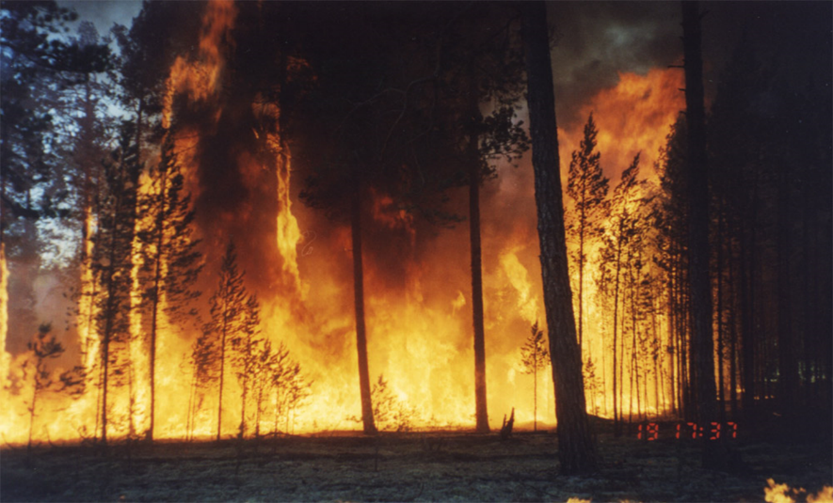

Постановление правительства Красноярского края  от 18.04.2023 №310-п «О введении особого противопожарного режима на территории отдельных муниципальных образований Красноярского края»  24 апреля 2023 года особый противопожарный режим до ликвидации причин, вызвавших его введение, на территории городских округов город Минусинск, город Назарово, город Шарыпово Красноярского края, Ермаковского, Идринского, Каратузского, Краснотуранского, Курагинского, Минусинского, Ужурского, Шушенского муниципальных районов Красноярского края, Шарыповского муниципального округа Красноярского края.  5 мая 2023 года особый противопожарный режим  до ликвидации причин, вызвавших его введение, на территории городских округов город Ачинск, город Боготол, город Бородино, город Дивногорск, город Канск, город Красноярск, город Сосновоборск, посёлок Кедровый, закрытое административно-территориальное образование город Железногорск, закрытое административно-территориальное образование город Зеленогорск, закрытое административно-территориальное образование посёлок Солнечный Красноярского края, Ачинского, Березовского, Балахтинского, Бирилюсского, Боготольского, Большемуртинского, Большеулуйского, Емельяновского, Иланского, Ирбейского, Канского, Козульского, Манского, Назаровского, Новоселовского, Партизанского, Рыбинского, Саянского, Сухобузимского, Уярского муниципальных районов Красноярского края, Тюхтетского муниципального округа Красноярского края.  12 мая 2023 года особый противопожарный режим  до ликвидации причин, вызвавших его введение, на территории Абанского, Дзержинского, Нижнеингашского, Тасеевского муниципальных районов Красноярского края.  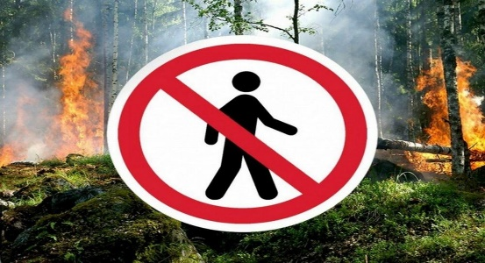  19 мая 2023 года особый противопожарный режим  до ликвидации причин, вызвавших его введение, на территории городских округов город Лесосибирск, город Енисейск, Богучанского, Енисейского, Казачинского, Кежемского, Мотыгинского, Северо-Енисейского муниципальных районов Красноярского края, Пировского муниципального округа Красноярского края. |  | На период действия особого противопожарного режима в целях обеспечения мер пожарной безопасности:  - ограничение посещения лесов гражданами;  -запрет на разведение костров в лесах;  -запрет на использование открытого огня на землях поселений и городских округов, межселенных территориях, территориях садоводческих и огороднических товариществ, полосах отвода линий электропередачи, железнодорожных и автомобильных дорог.  Правообладателям земельных участков обеспечить их содержание в пожаробезопасном состоянии, очистку от сухой травянистой растительности и горючего мусора.  Закон Красноярского края от 02.10.2008 N 7-2161  «Об административных правонарушениях" (подписан Губернатором Красноярского края 17.10.2008)  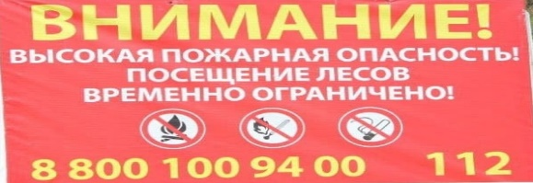  статья 4.6. - нарушение ограничений пребывания граждан в лесах, расположенных на территории края, въезда в них транспортных средств в случае установления органом исполнительной власти края, уполномоченным в области лесных отношений, IV и (или) V классов пожарной опасности в лесах в целях обеспечения пожарной безопасности - влечет наложение административного штрафа на граждан в размере от трех тысяч до пяти тысяч рублей.  Органам местного самоуправления муниципальных образований Красноярского края, указанных в пунктах 1–4 постановления, на период действия особого противопожарного режима:  - обеспечить выполнение первичных мер пожарной безопасности;  - обеспечить защиту населённых пунктов от перехода природных пожаров на их территории в соответствии с Правилами противопожарного режима в Российской Федерации, утверждёнными постановлением Правительства Российской Федерации от 16.09.2020 № 1479, посредством создания (обновления) противопожарных минерализованных полос шириной не менее 10 метров или иных противопожарных барьеров шириной не менее 10 метров, свободной от пожарной нагрузки, а также противопожарных преград;  - актуализировать планы эвакуации населения из районов, опасных для проживания, с предоставлением стационарных или временных жилых помещений;  - поддерживать в постоянной готовности муниципальные системы оповещения и информирования населения о чрезвычайных ситуациях природного и техногенного характера; |  | 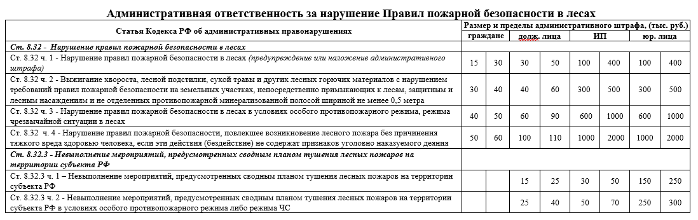
_________________________________________ ____________________________________________________
(ФИО, должность должностного лица) (ФИО гражданина)
_________________________________________ ____________________________________________________
«____» _______________ 2023 г. «_______» __________________ 2023 г.

